**Лекции для домашней, практической работы, внеклассного чтения.**

**Учитель истории, обществознания: Максимова Ю.М.**

**Тема: «Цивилизации Древнего Востока»**

Восточный тип цивилизации (Восточная цивилизация или Цивилизации Древнего Востока) — исторически первый тип цивилизации, сформировавшийся к III тысячелетию до н. э. на Древнем Востоке: в Древней Индии, Китае, Месопотамии, Древнем Египте. Как правило характерными чертами восточной цивилизации являются:

Традиционализм — ориентация на воспроизводство сложившихся форм образа жизни и социальных структур.

Низкая подвижность и слабое разнообразие всех форм человеческой жизнедеятельности.

В мировоззренческом плане представление о полной несвободе человека, предопределение всех действий и поступков независящими от него силами природы, социума, богов и т. д.

Нравственно-волевая установка не на познание и преобразование мира, а на созерцательность, безмятежность, мистическое единение с природой, сосредоточенность на внутренней  духовной жизни.

Общественная жизнь построена на принципах коллективизма,

Политическая организация жизни в восточных цивилизациях происходит в форме деспотий, в которых осуществляется абсолютное преобладание государства над обществом.

Экономической основой жизни в восточных цивилизациях являются корпоративная и государственная формы собственности; а основным методом управления выступает принуждение.

             Цивилизации Древнего Востока:  
общая характеристика

Древний Восток стал колыбелью современной цивилизации. Здесь появляются первые государства, первые города, письменность, каменная архитектура, мировые религии; а также многое другое, без чего невозможно представить нынешнее человеческое сообщество. Первые государства возникают в долинах крупных рек. Земледелие в этих районах было очень продуктивно, но для этого требовались ирригационные работы — по осушению, орошению, возведению дамб и поддержанию всей ирригационной системы в порядке. В то время как одна община не могла справиться с этим. В результате назревала необходимость в объединении всех общин под контролем единого государства.

Впервые это происходит сразу в двух местах независимо друг от друга — в Двуречье (долины рек Тигр и Евфрат) и Египте в конце IV-III тыс. до н. э. Позднее государство возникает в Индии, в долине реки Инд, а на рубеже III-II тыс. до н. э. — в Китае. Эти цивилизации получили в науке наименование речных цивилизаций.

[[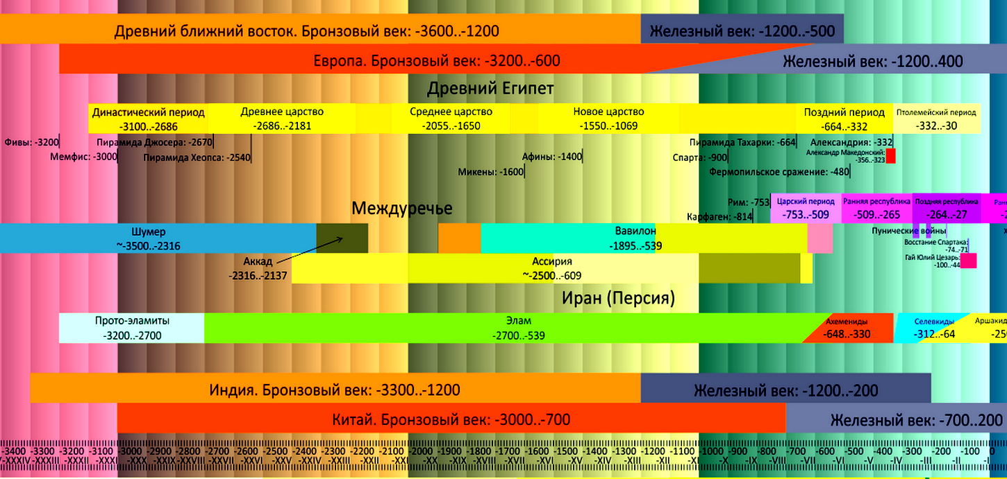](https://uchitel.pro/wp-content/uploads/2018/07/%D0%B4%D1%80%D0%B5%D0%B2%D0%BD%D0%B8%D0%B9-%D0%B2%D0%BE%D1%81%D1%82%D0%BE%D0%BA.png)](https://uchitel.pro/wp-content/uploads/2018/07/%D0%B4%D1%80%D0%B5%D0%B2%D0%BD%D0%B8%D0%B9-%D0%B2%D0%BE%D1%81%D1%82%D0%BE%D0%BA.png)

[[](https://uchitel.pro/wp-content/uploads/2018/07/%D0%B4%D1%80%D0%B5%D0%B2%D0%BD%D0%B8%D0%B9-%D0%B2%D0%BE%D1%81%D1%82%D0%BE%D0%BA.png)](https://uchitel.pro/wp-content/uploads/2018/07/%D0%B4%D1%80%D0%B5%D0%B2%D0%BD%D0%B8%D0%B9-%D0%B2%D0%BE%D1%81%D1%82%D0%BE%D0%BA.png)

Инфографика. Цивилизации Древнего Востока на ленте времени (нажмите для увеличения)

Самым важным центром древней государственности являлся район Двуречья.

В отличие от других цивилизаций Двуречье было открыто всем миграциям и веяниям. Отсюда открывались торговые пути и распространялись нововведения в другие земли. Цивилизация Двуречья непрерывно расширялась и вовлекала новые народы, в то время как остальные цивилизации были более замкнуты. В результате Западная Азия постепенно становится флагманом в социально-экономическом развитии. Здесь появляются гончарный круг и колесо, металлургия бронзы и железа, боевая колесница и новые формы письменности. Ученые прослеживают влияние Двуречья прежде всего на Египет и цивилизацию древней Индии.

Земледельцы заселили Двуречье в VIII тыс. до к. э. Прежде всего они научились осушать заболоченные участки. В долинах Тигра и Евфрата нет камня, лесов, металлов, зато они очень богаты зерном. Жители Двуречья выменивали зерно на недостающие в хозяйстве предметы в процессе торговли с соседями. Но камень и дерево были заменены глиной. Из глины строили дома, изготавливали различные предметы бытового обихода, на глиняных таблицах писали.

В конце IV тыс. до н. э. в Южном Двуречье возникло несколько политических центров. В результате они объединились в [государство Шумер](https://uchitel.pro/%D0%B3%D0%BE%D1%81%D1%83%D0%B4%D0%B0%D1%80%D1%81%D1%82%D0%B2%D0%BE-%D1%88%D1%83%D0%BC%D0%B5%D1%80/). На протяжении всей своей древней истории район Двуречья был ареной ожесточенной борьбы. Как правило в ходе этой борьбы власть захватывал какой-либо город или пришедшие со стороны завоеватели. Со II тыс. до нашей эры ведущую роль в регионе начинает играть город [Вавилон](https://uchitel.pro/%D0%B2%D0%B0%D0%B2%D0%B8%D0%BB%D0%BE%D0%BD/), став могучей державой при царе Хаммурапи. Затем усиливается [Ассирия](https://uchitel.pro/%D0%B0%D1%81%D1%81%D0%B8%D1%80%D0%B8%D1%8F/), которая с XIV по VII вв. до н. э. была одним из ведущих государств Двуречья. После падения Ассирийской державы вновь усиливается Вавилон — возникает [Нововавилонское царство](https://uchitel.pro/%D0%BD%D0%BE%D0%B2%D0%BE%D0%B2%D0%B0%D0%B2%D0%B8%D0%BB%D0%BE%D0%BD%D1%81%D0%BA%D0%BE%D0%B5-%D1%86%D0%B0%D1%80%D1%81%D1%82%D0%B2%D0%BE/). Персы — выходцы с территории современного Ирана — сумели завоевать Вавилонию и в VI в. до н. э. основать огромную [Персидскую империю](https://uchitel.pro/%D0%BF%D0%B5%D1%80%D1%81%D0%B8%D0%B4%D1%81%D0%BA%D0%B0%D1%8F-%D0%B8%D0%BC%D0%BF%D0%B5%D1%80%D0%B8%D1%8F/) (державу Ахеменидов).